Маршрутный лист на период дистанционного обучения для дошкольников.
Средняя разновозрастная группа
29.04.2020
1. Двигательная деятельность
Тема: «Равновесие, прыжки»
Цель: повторить упражнения в равновесие; повторить прыжки на двух ногах между предметами

«Равновесие»  Ходьба по уменьшенной площади приставным шагом, руки на пояс; на середине присесть, вынести руки вперед, подняться и пройти дальше (2-3 раза)  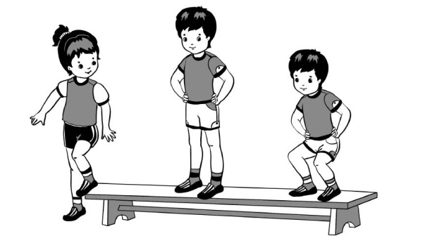 | «Прыжки»  Прыжки на двух ногах между предметами, поставленными в ряд на расстоянии 40 см один от другого  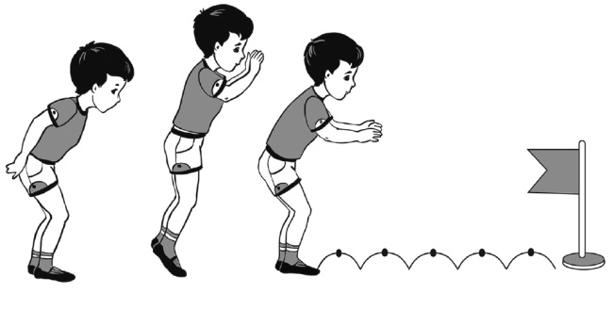

- Конструирование
Тема: «Дома нашего поселка»
Цель: развивать творческое воображение, умение сравнивать размер предметов, развитие мыслительных операций
- В народе говорят:  На родной стороне и камешек знаком.  Нет ничего краше, чем Родина наша.  Береги землю родимую, как мать любимую  – О чём эти пословицы? (о Родине,).  – Что такое Родина? (Правильно, Родина – это место, где мы живем, где живут наши друзья, где находится наш детский сад).  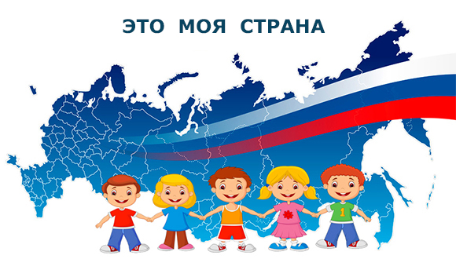  – Как называется наша Родина? (Россия) | – Наша страна огромна и маленькая ее частичка наш поселок.  – Как называется наш поселок?  – Какой наш поселок? (красивый, уютный, лучший)  Физминутка «Дом»  Раз, два, три, четыре, пять.  (Дети выполняют прыжки на месте)  Будем строить и играть.  Дом большой, высокий строим.  (Встают на носочки и тянутся руками вверх)  Окна ставим, крышу кроем.  (Показать руками окно, крышу - сомкнуть руки над головой)  Вот какой красивый дом!  (Указательным жестом вытягивают руки вперед)  И живут все дружно в нем.  (Приседают)
Вы можете сконструировать Из цветной бумаги,  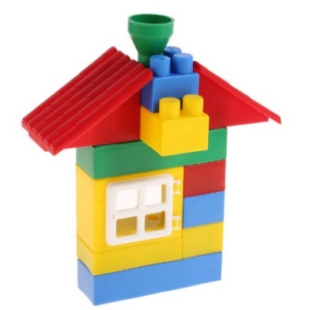  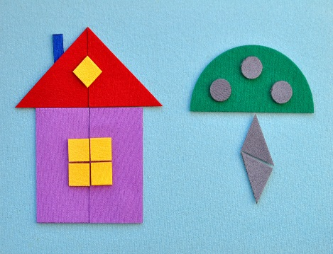  дом из любого конструктора картона  Или | 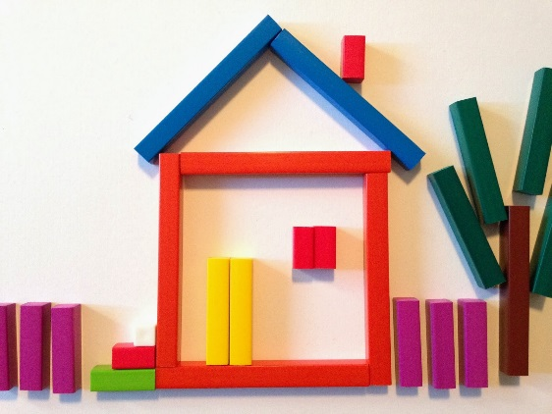  Из палочек Кюизенера  Или
- Азбука безопасности
Тема: «Если в доме случился пожар»
Цель: познакомить детей с профессией пожарного; формировать представление о поведении при угрозе пожара, уточнить знания детей об источниках опасности в доме, развивать сообразительность, внимание
(Имя), сегодня мы с тобой поговорим на тему «Если в доме случился пожар» и я хочу рассказать про огонь:  – Огонь – одно из самых больших чудес природы. Огонь дарит человеку тепло, используется для приготовления пищи. Но если огонь выйдет из-под контроля человека, то превращается в страшное бедствие – пожар, который несет разрушение, горе, боль. Пламя пожара не жалеет никого и ничего. В пламени пожара скручиваются даже стальные балки, рушатся стены домов, гибнут люди. А ведь в основном главной причиной пожара являются люди.  – Как ты думаешь, отчего возникают пожары  (Дети играют со спичками, зажигалками, забыли выключить утюг, телевизор, неправильно пользовались газом.)  – Поэтому, чтобы в нашем доме не произошло несчастья, ты должен запомнить главное правило: дети не должны брать спички и играть с ними! Именно игра со спичками может быть одной из причин пожара.  Ростом спичка – невеличка.  Не смотрите, что мала.  Эта маленькая спичка  Может сделать много зла.  Крепко помните, друзья,  Что с огнем шутить нельзя!  Если возник пожар. Что делать? | – Если дома есть взрослые, надо скорей бежать к ним за помощью! А если дома во время пожара никого не оказалось, надо быстро, не теряя ни минуты, вызывать бригаду пожарных. Для этого нужно набрать по телефону номер 01.  Запомни несколько важных правил поведения при пожаре:  1. Никогда не распахивай настежь окна и двери в доме, где возник пожар, этим можно только увеличить тягу, и огонь станет сильнее.  2. Не тушить водой включенные в сеть электроприборы, может ударить током!  3. Во время пожара очень опасен не только огонь, но и дым. Достаточно два – три раза вздохнуть ядовитый дым, и можно потерять сознание. Поэтому сразу же нужно обмотать лицо мокрым полотенцем или платком и передвигаться по дому пригнувшись, поскольку внизу ядовитого газа меньше. Но главное – побыстрее покинуть горящий дом.  Мультфильмы для детей, в котором рассказывается об основных факторах возникновения пожара в квартире, а также о соблюдении мер пожарной безопасности.  https://youtu.be/3F0UCGpfWWE  https://youtu.be/kjuJKVs9b_M

